Режим дня:
8.00. -8.30. Зарядка
Музыка звучит: пора, пора!
С добрым утром, детвора,
И тотчас же по порядку
Всем ребятам на зарядку!

9.00-9.30 Завтрак
Всем за стол! Узнать пора,
Чем богаты повара!

10.00-12.40 Отрядные, лагерные дела,
оздоровительные мероприятия
Кто куда: кто в поход,
Кто в цветник, на огород!
Загорай и закаляйся,
В быстрой речке искупайся.
Раз пришел веселый час,
Здесь играют все у нас!

13.00-13.30 Обед
Но у всех, смешливых даже,
За столом серьезный вид.
За обедом виден сразу аппетит.

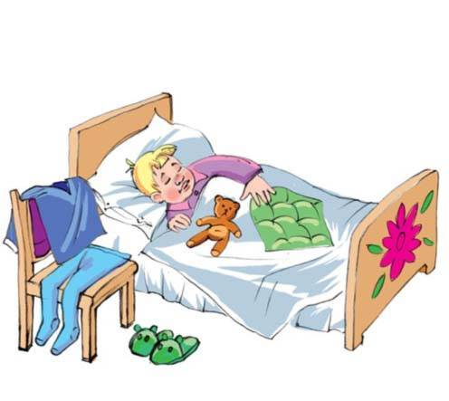
13.30-15.30 Дневной сон

16.00- 16.30 Полдник

Время полдника у нас!
Будем кушать мы сейчас.
Вот творожное суфле
Перед нами на столе!.
16.30 – 18.00
Отрядные, лагерные дела,
оздоровительные мероприятия

А теперь всем: "ДО СВИДАНИЯ!"
Завтра снова мы придем!от___________ 2019 г.

РЕЖИМ ДНЯ
школьного лагеря с дневного пребывания «Лужайка»
при Центре образования № 47

 | Прием детей, игры, индивидуальная работа с детьми, встреча и беседы с родителями. | 7.40-8.00
 | Утренняя оздоровительная гимнастика. | 8.00-8.30
 | - Игры, занятия по интересам, индивидуальная работа, подготовка к отрядным делам  - Пожарная дружина | 8.35-9.00
 | Подготовка к завтраку, завтрак. | 9.00-9.20
 | Отрядные мероприятия:  - занятия по интересам.  - посещение кружков.  - изо-студия,  - литературная гостинная.  - отработка трудовой практики (для учащихся 5-6 кл.)  - музыкальные занятия (по отрядам) | 9.20-10.00  10.00-12.00
- Понедельник – инструктаж по ПДД
- Вторник – инструктаж по противопожарной безопасности
- Среда – инструктаж по ОБЖ
- Четверг – практические занятия
- Пятница – практические занятия
 | Прогулка (подвижные игры, наблюдение, труд, экологический десант). | 11.00-12.40
 | Возвращение с прогулки. | 12.45-12.55
 | Подготовка к обеду, обед. | 12.55-13.00
 | Гигиенические процедуры, подготовка ко сну. | 13.20-13.30
 | Дневной сон. | 13.30-15.00
 | Витаминизация, профилактика плоскостопия. | 15.00-15.20
 | Подготовка к полднику, полдник. | 15.20-15.40
 | Отрядные дела, индивидуальные занятия.  - Посещение библиотеки. | 15.40-16.00
 | Прогулка  - Трудовой десант.  - Игры, наблюдения.  - Пожарная дружина.  - Уход домой. | 16.20-18.00

